西北农林科技大学信息工程学院
《Linux程序设计综合训练》实习报告

题 目： 选课程序设计与实现

学 号 | 2016013055
姓 名 | 张国雷
专业班级 | 信息163
指导教师 | 鱼晓
实践日期 | 2018年12月24日-12月28日

目 录

一、综合训练目的与要求 1
二、综合训练任务 1
三、总体设计 1
四、详细设计说明 1
五、调试与测试 1
六、实习日志 1
七、实习总结 1
八、附录：核心代码清单 1

一、综合训练目的与要求
正文

二、综合训练任务

三、总体设计

四、详细设计说明

五、调试与测试

六、实习日志
12月24日
主要任务： 完成项目的初步设计，包括核心功能的设计，数据库的设计，扩展功能的设计，编写主函数main的基本架构，列出将要完成的函数接口，在头文件当中申明这些接口。准备完成第一个功能——学生选课的基本功能。同时进行了实习论文和实施计划书的初步书写，确定了项目完成的主要规划，合理分配每天的任务。
完成情况： 完成了一天任务的文档撰写的工作，同时初步完成了学生选课的基本功能的函数的基本编写情况，完成了连接和查询数据库的功能，但是还没有配置好数据库，没有进行测试。基本完成了项目的任务规划。
存在问题： 数据库没有配置好，navicate连接不上mysql，导致没有完成数据库查询和连接的测试，第一个功能模块的编写正确性难以保证。
收获： 掌握linux系统的基本操作方法，熟悉了系统环境，下载好了基本软件，学会了使用github远程保存项目仓库来管理项目。
12月25日
主要任务： 完成项目程序和数据库之间的连接，保证程序可以正常的读写数据库当中的表。同时完成其他功能模块的编写。
完成情况： 配置好了mysql数据库，基本完成了所有模块的编写。
存在问题： 没有连接到本机的数据库，导致数据的读写不能够正常的进行。
收获： 针对代码的模块化编写有了较深的认识，对于linux下配饰mysql数据库有了较为深刻的印象。
12月26日
主要任务： 完成数据库的连接，编写剩余功能模块，编写测试数据和测试用例。
完成情况： 成功连接mysql数据库，但是没有全部编写完成功能模块，测试数据已经写好。
存在问题：系统编写完成的模块当中有些bug，需要后续调试。
收获： 了解了原来数据库连接不上的原因，是因为需要在gcc编译器后面加入-L/usr/lib/i386-linux-gnu -lmysqlclient
保证编译器可以完成mysql数据库相关的转换和操作。
12月27日
主要任务：
完成情况：
存在问题：
收获：
12月28日
主要任务：
完成情况：
存在问题：
收获：

七、实习总结

八、附录：核心代码清单
abc

排版格式要求
1.页面设置
纸张用A4，上下均为2.5厘米，左为2.8厘米，右为2.2厘米；页眉2厘米，页脚1厘米。页码放底端，格式为5号宋体，居中。
版 面：行距为20磅，字符间距为标准。
2.标题格式
一级标题：（四号黑体，居左，段前、段后0.5行）；
若有二级标题，则用⑴（小四号黑体，居左，段前、段后0.5行）；
若有三级标题，则用①（三级标题，小四号宋体加粗，居左，段前、段后0.5行）；
三级以下标题为小四号宋体。
3.表格
表格格式要合理，表格编号采用全文统一编号，表号用阿拉伯数字表示，表号加空格与表题共同放在表的上方、居中，5号黑体，表格采用三线表格形式，大小要合适，放在正文的合适位置上。例如：
表1 CD唱片的信息
目录编号 | 标题 | 曲目类型
CD123 | Cool sax | 爵士
CD234 | Classic violin | 古典
4.插图
文中插图格式要合理，图编号采用全文统一编号，图号用阿拉伯数字表示，图号加空格与图题放于图的下方、居中，5号宋体，图和图题大小要合适，组合后放在正文的合适位置上，例如
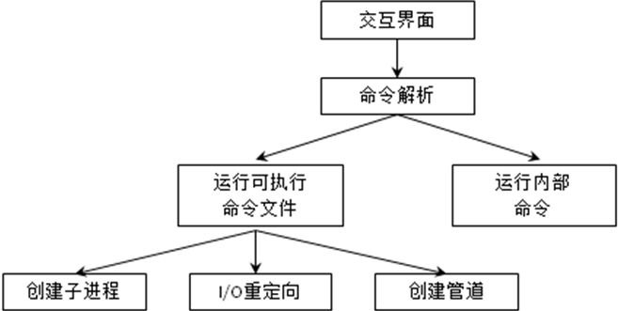
图1 MyShell总体结构图
5.特别注意
最终稿要将批注及本页（排版格式要求）删掉。

